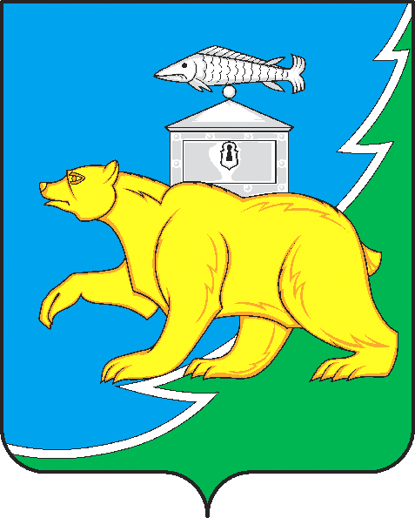

Российская Федерация

Совет депутатов Шемахинского сельского поселения

Нязепетровского муниципального района
Челябинской области

РЕШЕНИЕ
от 03 мая 2023 г. № 107
с. Шемаха

О передаче земельных участков под объектами
водоснабжения из собственности МО «Шемахинское
сельское поселение» в собственность
МО «Нязепетровский муниципальный район»
Челябинской области

Рассмотрев представленное администрацией предложение о передаче земельных участков под объектами водоснабжения из собственности МО «Шемахинское сельское поселение», в собственность МО «Нязепетровский муниципальный район», и руководствуясь Федеральным законом от 06.10.2003 г. № 131-ФЗ «Об общих принципах организации местного самоуправления в Российской Федерации», Уставом сельского поселения, Совет депутатов Шемахинского сельского поселения
РЕШАЕТ:
1. Дать согласие администрации Шемахинского сельского поселения на передачу земельных участков под объектами водоснабжения, в собственность МО «Нязепетровский муниципальный район» Челябинской области:
1) земельный участок с кадастровым номером 74:16:0102012:320 площадью 900 кв. м. с местоположением: Челябинская область, Нязепетровский район, в 20 метрах восточнее села Шемаха. Категория земель: «Земли сельскохозяйственного назначения», с видом разрешенного использования: «Коммунальное обслуживание».
2) земельный участок с кадастровым номером 74:160800008:36 площадью 900 кв. м. с местоположением: установлено относительно ориентира, расположенного за пределами участка. Ориентир жилой дом № 2 по улице Советской. Участок находится примерно в 116 м, по направлению на восток от ориентира. Почтовый адрес ориентира: Челябинская область, р-н Нязепетровский, село Шемаха. Категория земель: «Земли населенных пунктов», с видом разрешенного использования: «Для размещения объектов социального и коммунально-бытового назначения».
2. Настоящее решение вступает в силу со дня принятия.
3. Контроль исполнения решения возложить на постоянную комиссию Совета депутатов по экономике, бюджету и финансам (Борисов Н.В.)

Глава Шемахинского сельского поселения Ю.В. Мякишев
Председатель Совета депутатов
Шемахинского сельского поселения А.В. Пахолкин

